Министерство образования и науки Кыргызской Республики

Кыргызский государственный технический университет

им. И.Раззакова

Факультет информационных технологий

Кафедра «Программное обеспечение компьютерных систем»

Направление: 710400 «Программная инженерия»

Дисциплина: «Паттеры проектирования ПО»

**ОТЧЕТ**

По лабораторной работе № 3

Выполнил: студент группы

ПИ(б)-1-20 Буйный Владислав

Проверила: Сарыпбекова Ж.Р.

Бишкек – 2021

ЗАДАНИЕ 1. Создать список автомобилей car из 7 элементов

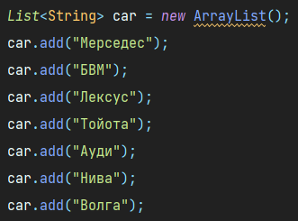

ЗАДАНИЕ 2. Получить доступ к 5 элементу двумя способами, через индекс и через ключевое слово

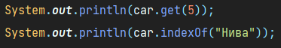

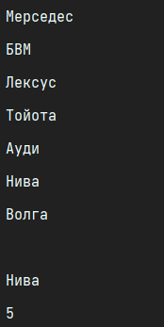

ЗАДАНИЕ 3, 4 и 6.

Есть список цифр num = [23,43,23,216,53,23,4,6,23,45,67,2]. Необходимо узнать какое количество элементов меньше и больше, чем значения 45, также найти минимальное и максимальное значение.

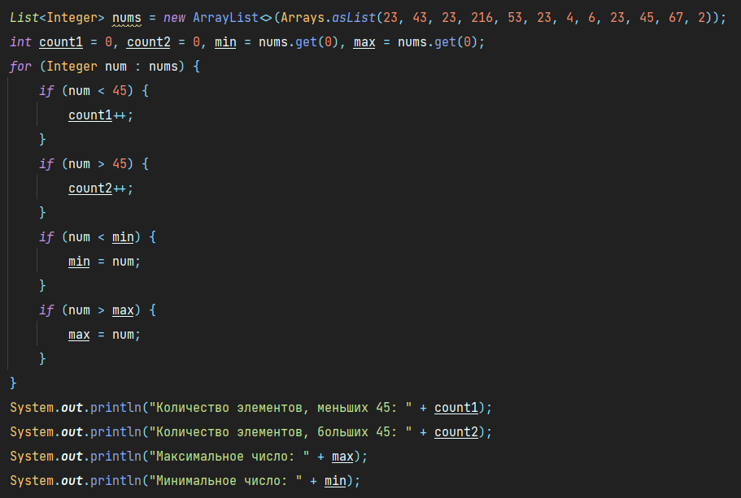

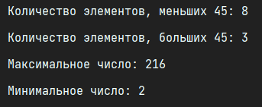

ЗАДАНИЕ 5. Есть список городов city = [“LA”, “New York”, “San Francisco ”, “Paris”, “Moscow”, “Tokyo”, “Philadelfia”]. Необходимо пробежаться по всем элементам с помощью foreach

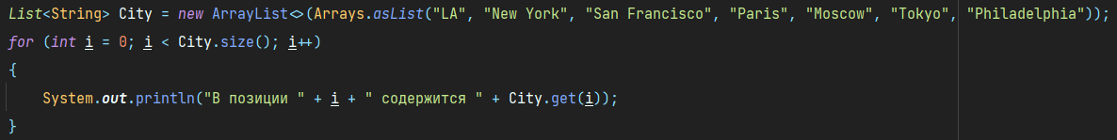

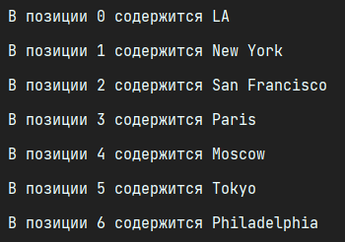

ЗАДАНИЕ 7. Есть список цифр numbers = [3,9,2,12,4,5,11,13]. Необходимо увеличить каждый элемент на 3 и суммировать все значение. Результат вывести на экран

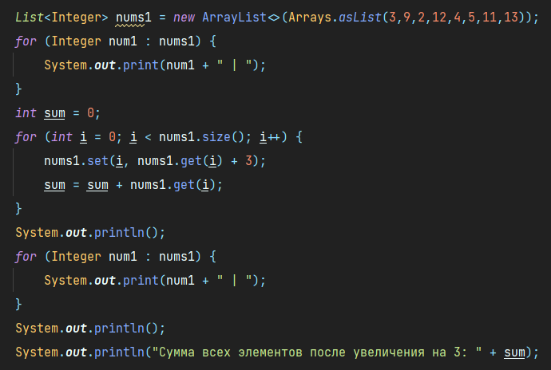

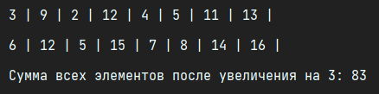

ЗАДАНИЕ 8. Есть список цифр num = [23,43,23,216,53,23,4,6,23,45,67,2].

a. Необходимо вернуть первые 4 элемента

b. Необходимо вернуть последние 3 элемента

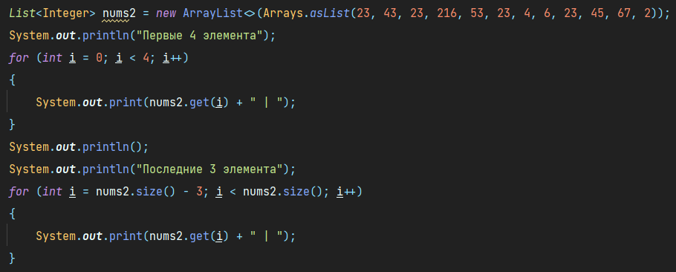

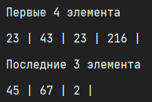

ЗАДАНИЕ 9. Есть список цифр num = [23,43,23,216,53,23,4,6,23,45,67,2]. Необходимо отсортировать заданный список с помощью sort( )

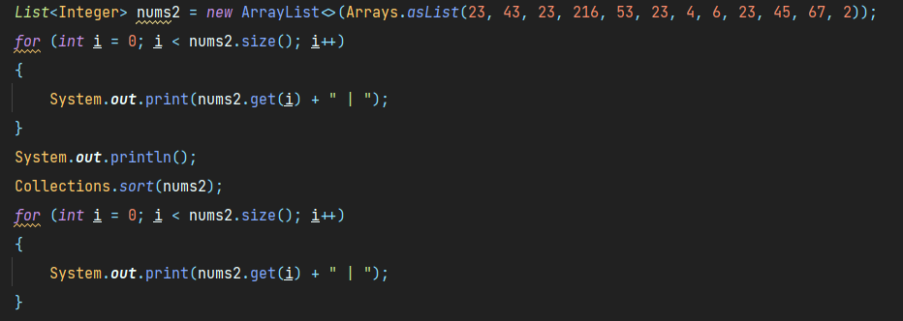

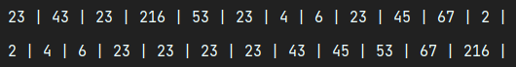

ЗАДАНИЕ 10. Создать класс Person с полями private: name, age. Установить для них необходимые get и set методы. Создать список из 10 человек. Вывести в отдельный список всех людей у, которых возраст больше 18-ти лет

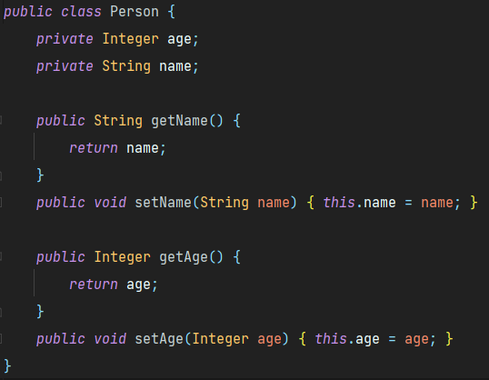

В main:

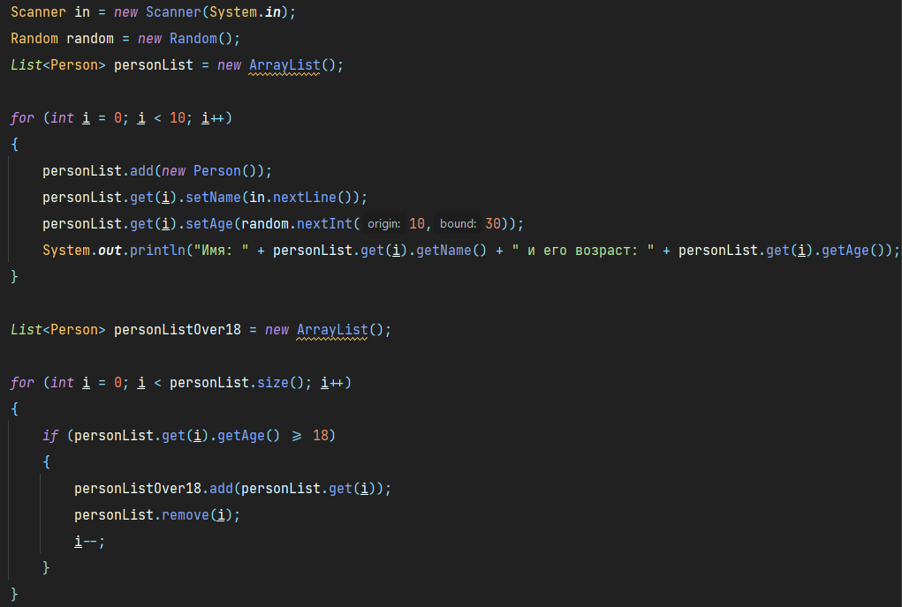

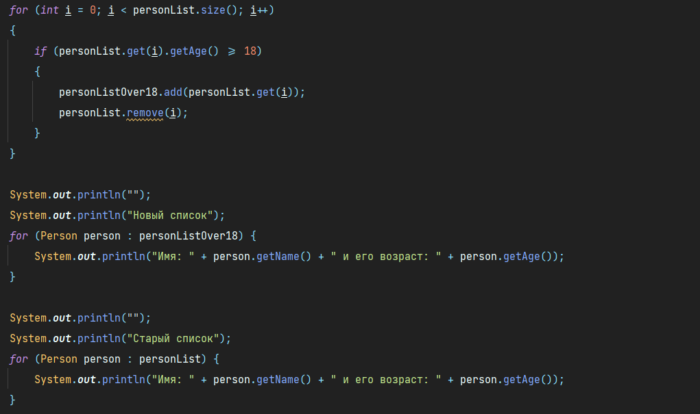

Вывод:

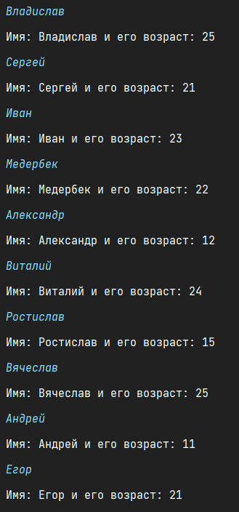

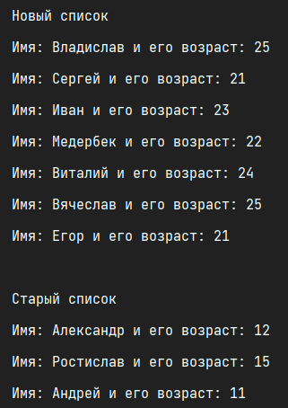

ЗАДАНИЯ ИЗ ПРАКТИКИ «ПОЛИМОРФИЗМ»

ЗАДАНИЕ 1.

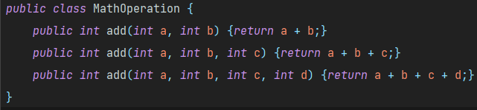

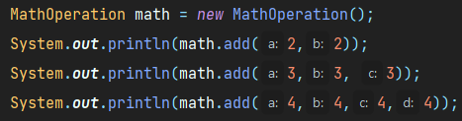



ЗАДАНИЕ 2.

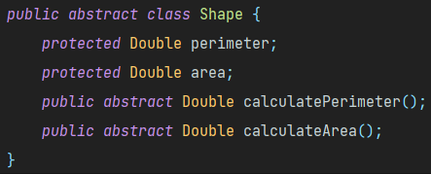

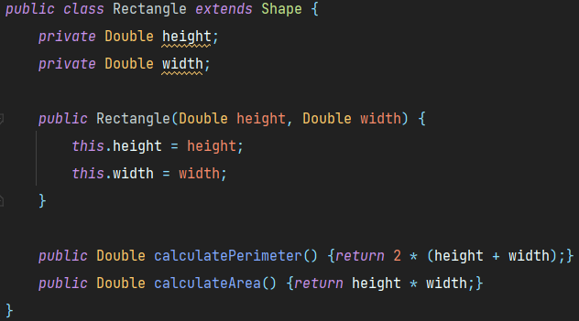

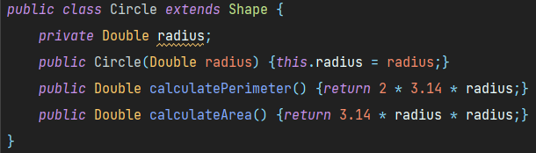

В main:

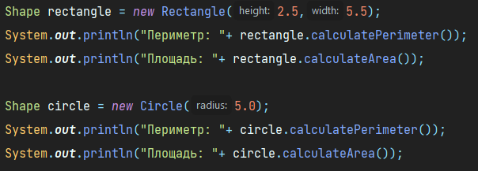

Вывод:

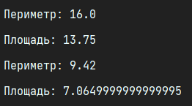

ЗАДАНИЕ 3.

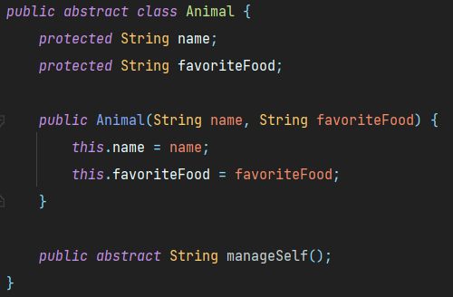

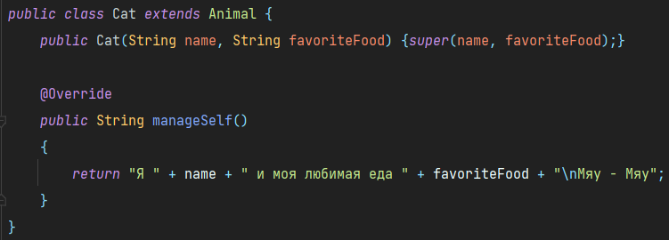

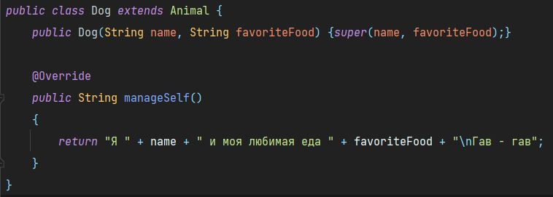

В main:

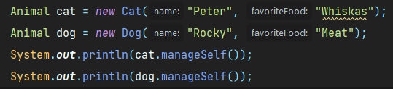

Вывод:

